Жезқазған қаласы, «Қабден Шыңғысов атындағы
№5 жалпы білім беретін мектебі» КММ
2023-2024 оқу жылы бойынша оқушыларға кәсіби бағдар беру және мамандықты дұрыс таңдау мақсатында, Меморандум арқылы серіктестік жасасқан ЖОО мен басқа ББҰмен бірлесе өткізілген іс шаралар туралы ақпарат.
Келісім шартқа отырған мекемелерді атауы (келісімінің көшірмесі):
- Ө.А.Байқоңыров атындағы Жезқазған Университеті
- Абылкас Сагинов атындағы Қарағанды техникалық Университеті
- Қазтұтынуодағы Қарағанды Университеті
- Жезқазған технология және сервис колледжі
- Жезқазған жоғары политехникалық колледжі
- Жезқазған музыкалық колледжі
- Жезқазған жоғары медициналық колледжі
- Жезқазған тау-кен колледжі
- Жезқазған гуманитарлық колледжі
- Жезқазған бизнес және көлік колледжі
- Жезқазған индустриалдық-гуманитарлық колледжі

№ | Оқу орын атауы | Өткізілген іс шара | Фото
1. | Ө.А.Байқоңыров атындағы Жезқазған Университеті | 9-11 сынып оқушылары университет қабырғасына экскурсия жасады. Экскурсия барысында әртүрлі мамандықтар туралы мәлімет алып, пайдалы кеңестер алды. | 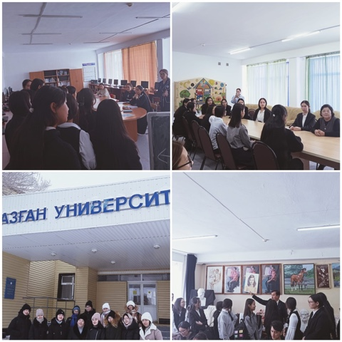
2. | Ө.А.Байқоңыров атындағы Жезқазған Университеті | Мектебімізде университеттің «Технологиялық машиналар және құрылыс» кафедрасының аға оқытушысы С.А.Өтеген 9-11 сынып оқушыларымен кездесу өткізді. | 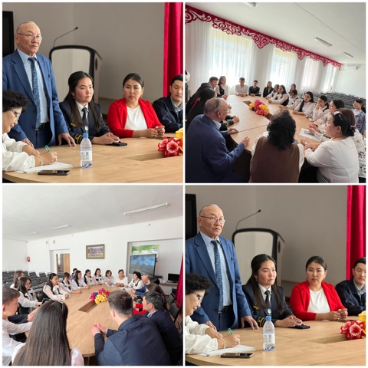
3. | Абылкас Сагинов атындағы Қарағанды техникалық Университеті | 11 сынып оқушыларымен университеттің «Көлік техникасы және логистикалық жүйелер» кафедрасының оқытушысы П.У.Байгожина «Мамандықты таңдаудағы ерекшеліктер» тақырыбында кездесу өткізді. | 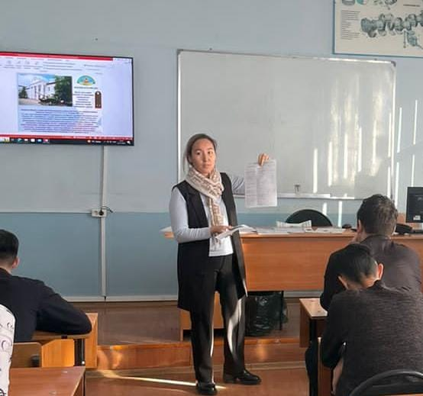
4. | Қазтұтынуодағы Қарағанды Университеті | Оқытушы А.А.Ахметжанова 9-11 сынып оқушыларымен «Қаржылық сауаттылықтың маңыздылығы» тақырыбында кездесіп, ой пікірлермен алмасып, университет туралы жалпы мәліметтермен таныстырды. | 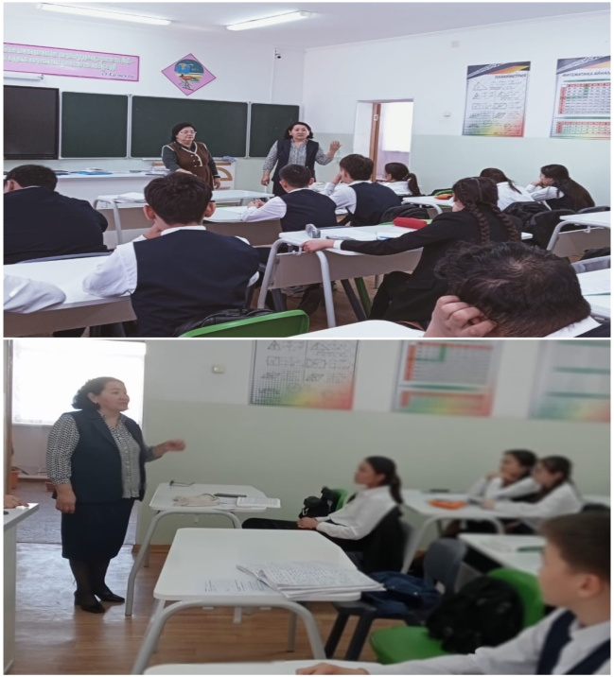
5. | Жезқазған технология және сервис колледжі | 9 сынып оқушылары колледждің «Ашық есік» күніне арналған іс шараға қатысты. | 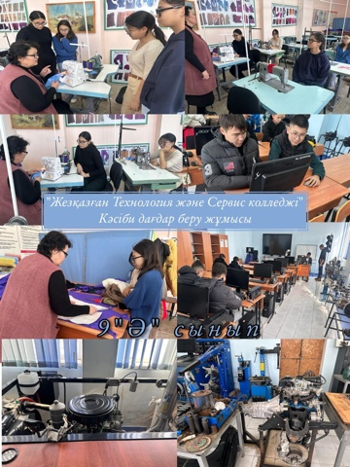
6. | Жезқазған технология және сервис колледжі | Колледждің өндірістік оқыту шебері Е.О.Сарсенбековпен мектебімізде 9,11 сынып оқушылары «Мамандықтың сырлары» тақырыбында пікір алмасу өткізілді. | 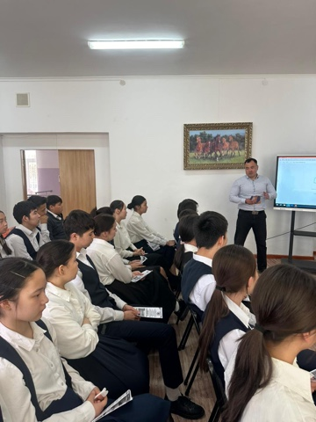
7. | Жезқазған жоғары политехникалық колледжі | 8-9 сынып оқушылары колледждің «Ашық есік» күніне арналған іс шараға қатысты. | 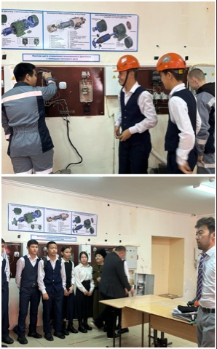
8. | Жезқазған музыкалық колледжі | 9,11 сынып оқушылары колледждің «Ашық есік» күніне арналған іс шараға қатысты. | 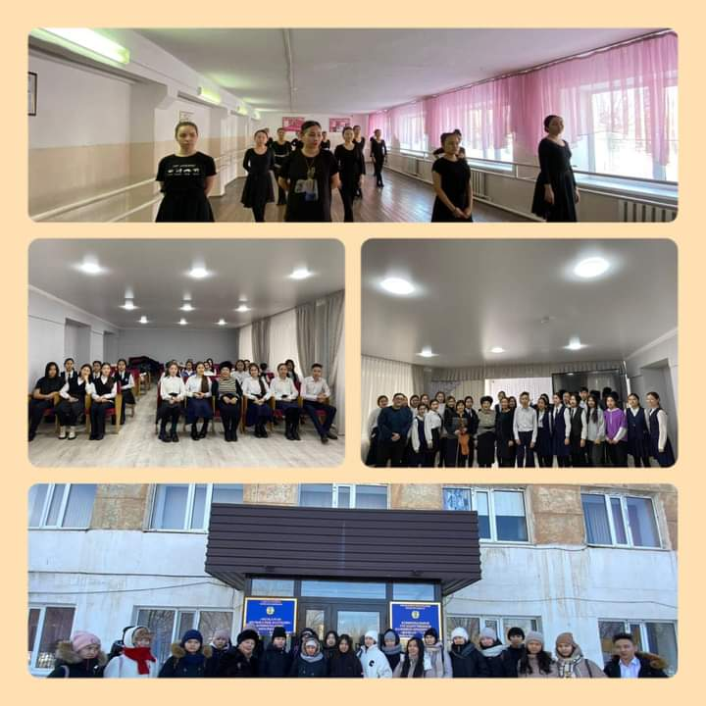
9. | Жезқазған жоғары медициналық колледжі | 8-9 сынып оқушылары колледжге барып, мамандық түрлерімен танысып, қажетті ақпараттар алды. | 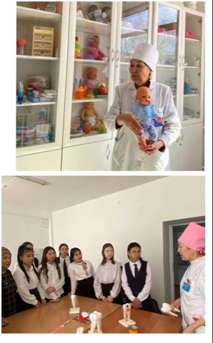
10. | Жезқазған тау-кен колледжі | 9 сынып оқушылары колледждің «Ашық есік» күніне арналған іс шараға қатысты. | 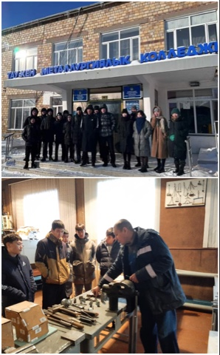
11. | Жезқазған гуманитарлық колледжі | 9 сынып оқушылары колледждің «Ашық есік» күніне арналған іс шараға қатысты. | 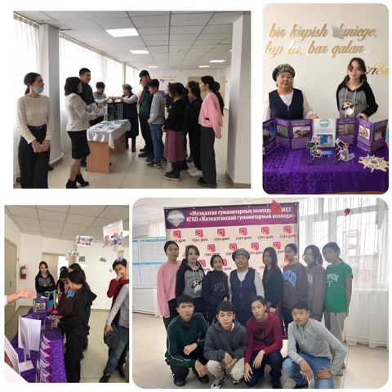
12. | Жезқазған бизнес және көлік колледжі | Колледж оқытушылары К.С.Турсынбаева, А.А.Абдигараев, К.А.Сарина мектебімізде 9 сынып оқушыларымен кездесу ұйымдастырылды. | 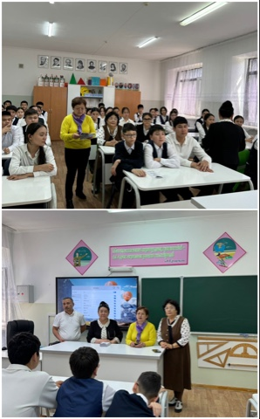
13. | Жезқазған бизнес және көлік колледжі | 9 сынып оқушылары колледждің «Ашық есік» күніне арналған іс шараға қатысты. | 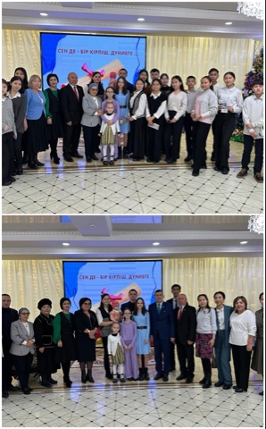
14. | *Жезқазған жоғары политехникалық колледжі  *Жезқазған технология және сервис колледжі  *Жезқазған музыкалық колледжі | 9-11 сынып оқушыларымен мектебімізде аталған колледж оқытушыларымен «Мамандықты дұрыс таңдай білеміз бе?» тақырыбында дөңгелек үстел ұйымдастырылып, оқушылар өздеріне көптеген мағыналы мәліметтер, көкейдегі сұрақтарына жауап алды. | 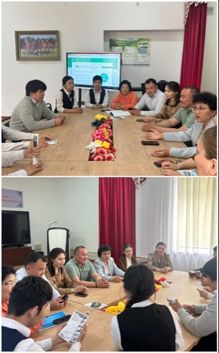
15. | «The Ulytau Educational Foundation» қайырымдылық қоры | Халықтар достығы мен мәдениет үйінде, мектебіміздің 10-11 сынып оқушылары «Мамандықтар жәрмеңкесі» 2024 атты білім көрмесіне қатысты. Астана, Қарағанды, Алматы қалаларынан және Түркия елінен ЖОО білікті мамандарымен кездесті. Мектебіміздің 11А сынып оқушысы Кеңгірбаева Алтынай Түркия елінің Конья қаласындағы КТО KARATAY университетінің коммуникация және дизайн мамандығы бойынша грантты жеңіп, студент атанды.Осы жәрмеңкеде аталған қор Кеңгірбаева Алтынайға ынталандыру және басқа оқушыларға үлгі болу үшін ақшалай 50.000 (елу мың) теңге сертификатын салтанатты түрде табыстады. | 